CAPSTONE – Proyecto “GeoMarket”

Integrantes: Pablo Cariman, Alejandro Dodero
Docente: Diego Garcés
Fecha: 01/06/2025

- Crear Locales.

Endpoint.
POST
http://localhost:8081/api/locales/crear

Descripción.
Permite crear un local.
Parámetros.
No tiene parametros

Cuerpo JSON
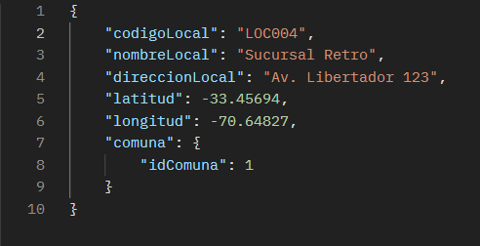

Repuesta (200 OK)
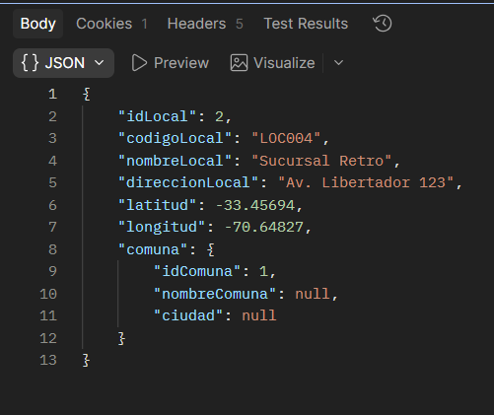

- Listar Locales.

Endpoint.
GET
http://localhost:8081/api/locales/listar

Descripción.
Permite Listar los Locales totales.
Parámetros.

No poseer parámetros.

Repuesta (200 OK)
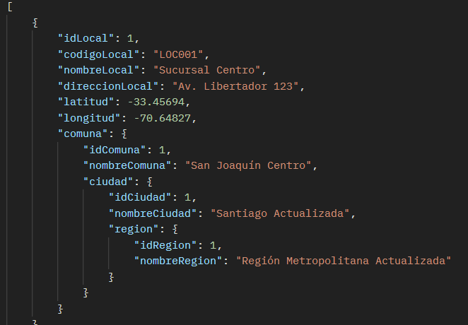

- Obtener Locales por ID.

Endpoint.
GET
http://localhost:8081/api/locales/Obtener-local/2

Descripción.
Permite Listar los locales por su ID.

Parámetros.
Campo | Requerido
idLocal | Si

Repuesta (200 OK)
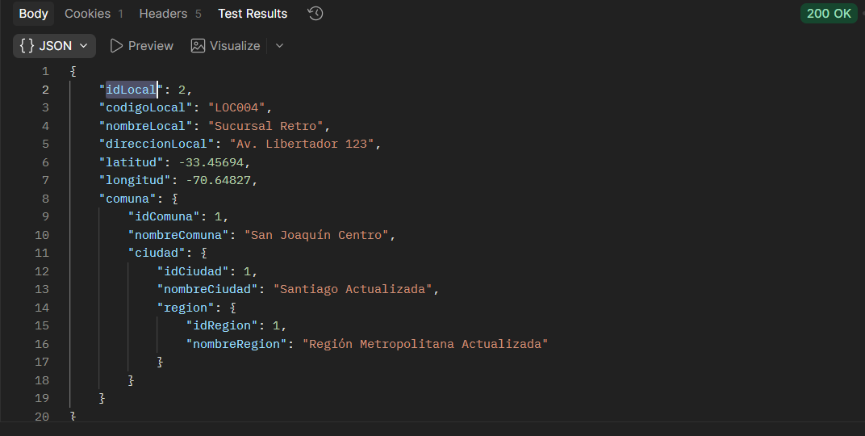

- Obtener Local por Código

Endpoint.
GET
http://localhost:8080/api/locales/Obtener-codigo/LOC001

Descripción.
Permite buscar local por su codigo.

Parámetros.
Campo | Requerido
codigoLocal | Si

Repuesta (200 OK)
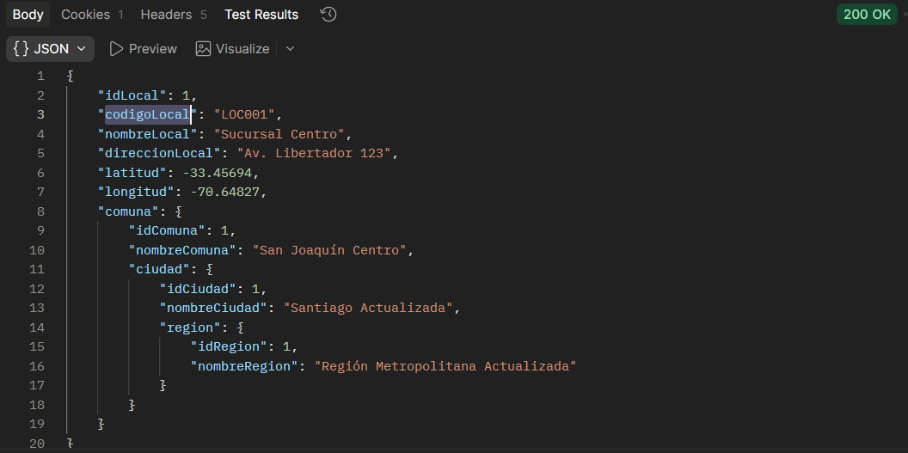

- Buscar Local por Nombre.

Endpoint.
GET
http://localhost:8081/api/locales/buscar?nombre=Centro

Descripción.
Permite buscar el local por su nombre.

Parámetros.
Campo | Requerido
nombreLocal | Si

Repuesta (200 OK)



- Verificar si Existe por ID.

Endpoint.
GET
http://localhost:8081/api/locales/existe-id/1

Descripción.
Permite Verificar si el ID existe.

Parámetros.
Campo | Requerido
IdLocal | Si

Repuesta (200 OK)

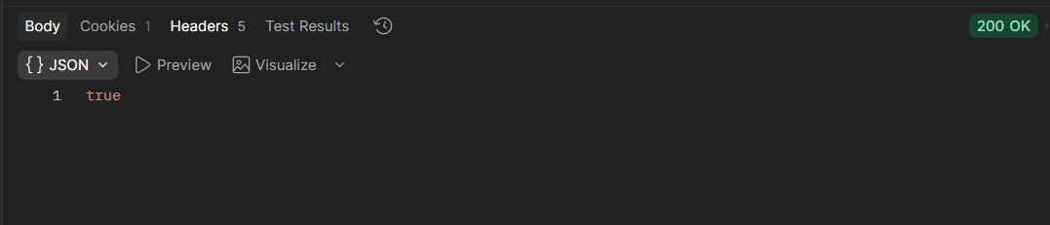

- Verificar si Existe por Código.

Endpoint.
GET
http://localhost:8081/api/locales/existe-codigo/LOC001

Descripción.
Permite Verificar si existe el local por Codigo.

Parámetros.
Campo | Requerido
codigoLocal | Si

c


- Obtener Resumen del Local

Endpoint.
GET
http://localhost:8080/api/locales/resumen-local/1

Descripción.
Permite Mostrar un resumen de los datos de local.

Parámetros.
Campo | Requerido
IdLocal | Si

Repuesta (200 OK)

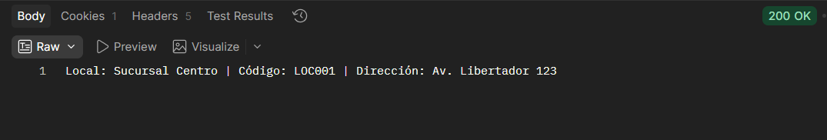

- Obtener Local por Ubicación Exacta
Endpoint.
GET
http://localhost:8080/api/locales/Obtener-ubicacion?lat=-33.45694&lng=-70.64827

Descripción.
Permite Mostrar los locales Exactos a las coordenas.

Parámetros.
Campo | Requerido
latitud | Si
longitud | Si

Repuesta (200 OK)

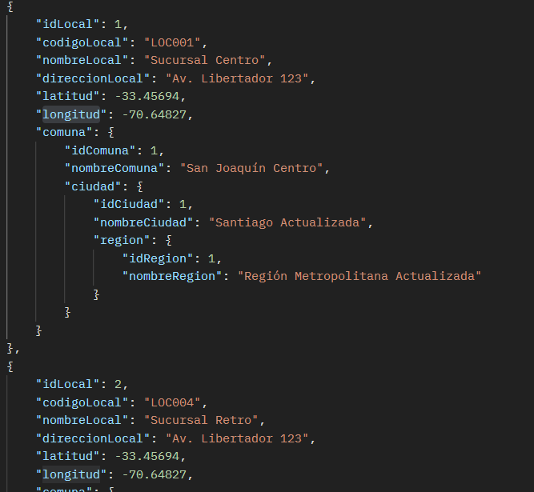

- Obtener Locales Cercanos

Endpoint.
GET
http://localhost:8080/api/locales/Locales-cercanos?lat=-33.45694&lng=-70.64827&distancia=5

Descripción.
Permite Mostrar los locales más cercanos a esas coordenadas.

Parámetros.
Campo | Requerido
latitud | Si
longitud | Si
Repuesta (200 OK)


- Actualizar Local
Endpoint.
GET
http://localhost:8081/api/locales/Actualizar/2

Descripción.
Permite Actualizar los datos del local.

Campo | Requerido
IdLocal | Si

Cuerpo JSON
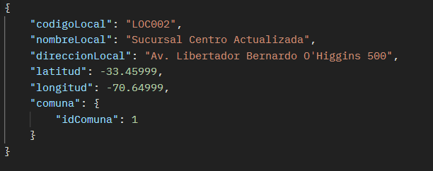
Repuesta (200 OK)
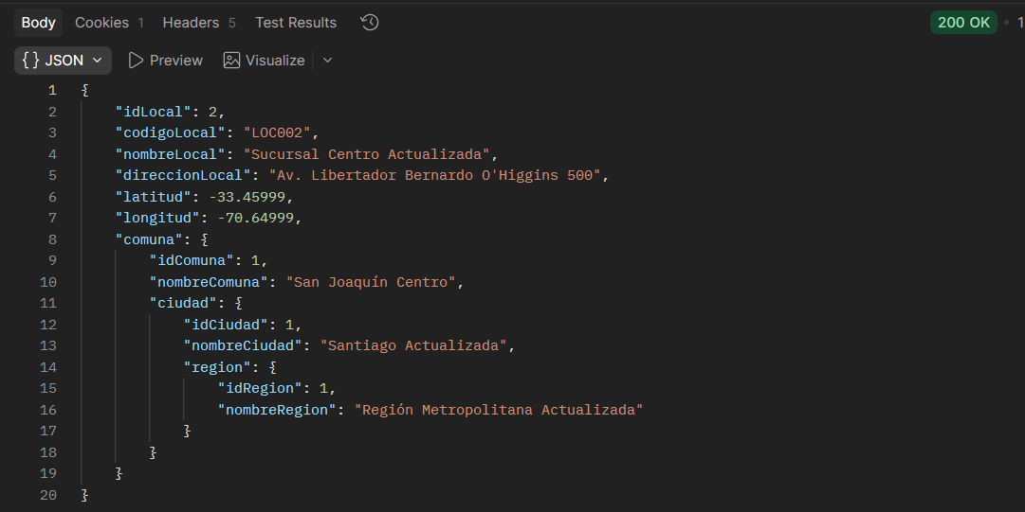

- Eliminar Local

Endpoint.
GET
http://localhost:8081/api/locales/Eliminar/1

Descripción.
Permite Eliminar local.

Campo | Requerido
IdLocal | Si

Repuesta (200 OK)

Local eliminado exitoso

